GR180涡喷发动机ECU
控制系统方案设计

XXXXXXXXXXXX有限公司
二〇一七年八月
目 录

项目概述

项目背景
一起动手做涡喷群制作的GR180涡喷发动机缺乏可用的ECU控制系统，商品ECU控制系统成本太高，不适合广大DIY玩家。根据群友的需求完成ECU控制系统功能、成本、特性、软件、硬件的设计和编写要求。

项目概况
项目名称：GR180涡轮喷气式发动机电子控制系统制造
项目周期：1个月

基本参数：电源为2s磷酸铁锂或锂离子电池，电压为6.6或7.2-8.4v。

ECU设计指标

被控对象
本项目被控对象为GR180涡轮喷气式发动机单元。主要控制设备为GR180油泵系统电磁阀系统、点火系统。油泵采用有刷电机，主要作用为持续为涡轮喷气式发动机提供燃油。电磁阀系统起到切换油路的作用，在启动点火器油路和蒸发管油路之间切换以满足启动预热以及正常运行的要求。点火系统为涡轮喷气式发动机燃烧系统点火装置，当点火油路供油时加热至点燃温度，该功能于地面试车及空中运行阶段都有效。结合以往项目经验，确定被控对象技术参数如下表所示：
表2.1-1被控对象基本参数
项目 | 油泵 | 电磁阀 | 点火器 | 启动电机
指标 | 70W、6bar背压 | 12V， 2bar常闭 | 12V72W | 23000n/min、150w

采样对象
根据要求该涡轮喷气式发动机控制系统需满足安全，可靠，稳定的技术指标。部分指标执行军用发动机标准。根据招标文件要求，采样设计指标见下表。
表2.2-1设计采样指标
项目 | 标准值 | 设计值 | 单位
转子转速 | 30000~120000 | 10000~200000 | n/min
排气温度EGT | 200-815 | 200-1000 | ℃
整机震动 | x<26 | x<30 | mg/s²
燃油消耗 | 70~500 | 50~1000 | ml/min
控制油门(PCM) | 1249~1920 | 1000~2000 | us

涡喷发动机控制装置设计
本GR180涡轮喷气式发动机ECU控制器实现对发动机转速的读取和控制，排气温度的监控及停机处理，空中熄火故障的应急点火，依据内部数据库根据油门参数按比例调整发动机推力输出。可选发动机震动、压力检测。

基本布置
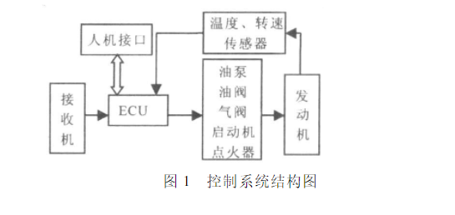

ECU结构设计
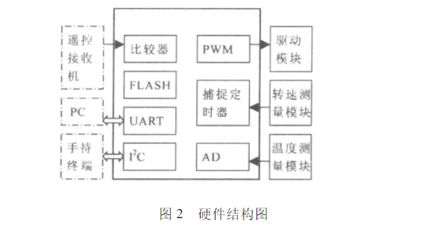

（1）油泵控制系统
本项目GR180涡轮喷气式发动机采用PWM直流有刷电机调速系统，输出波形可按需要调整至300hz用以驱动商品电调。直接驱动时由单片机发出高频PWM控制信号通过转换接入MOS驱动模块，输出可调占空比波形驱动燃油泵油泵运转，燃油泵功率在5-70w范围内波动。燃油经过油滤以后进入燃烧系统，油泵出口背压约为6Bar设计流量为1.0 L/min，实际需求流量为0.5 L/min。
- 捕捉计数器
本项目GR180涡轮喷气式发动机采用传统的红外激光转速测量系统，通过在GR180压气机叶轮螺帽上开一径向通孔实现转速测量。GR180转速区间在10000-120000之间，光敏传感器输出采用开关量信号，ECU输入频率为0-2000Hz。
- 温度测量
本项目GR180涡轮喷气式发动机采用SPI总线接入MAX6675热电偶温度检测模块采用K型热电偶，温度检测范围为0-1024℃，转换器温度分辨率为0.25℃。采用301普通接线端子同热电偶连接，热电偶采用3mm铠装热电偶探针式传感器，前端可弯曲伸入尾喷口检测排气温度。
- 启动电机
本项目GR180涡轮喷气式发动机采用PWM直流有刷电机调速系统，输出波形可按需要调整至300hz用以驱动商品电调。直接驱动时由单片机发出高频PWM控制信号通过转换接入MOS驱动模块，输出可调占空比波形驱动启动电机运转，启动电机功率在10-150w逐步递增启动，最大负荷出现在7000n/min时刻，持续带动运行至20000n/min。
- 显示系统
本项目GR180涡轮喷气式发动机采用IIc总线式12864LED显示屏（暂定），尺寸为0.96英寸，显示基本参数。
- 基本按键
取消，左，右，确定
- 串口通讯
有线或无线透明usb传输

上位机通讯

设计依据

算法设计
基本控制要求：油门命令：推力曲线（直线）---------推力曲线：转速曲线（约指数函数75%转速下50%推力）----------转速控制（PID）---------------油泵功率（W=F*S,F随涡喷压力变化，背压上升，S随流量变化）---------温度检测（故障处理子程序）
备注：涡轮喷气式发动机在空中正常飞行时排气温度低于地面试机温度，但特技飞行姿态会导致发动机发生喘振出现短时过温（1-5s）。
启动流程：启动电机运行-------加速至7000转------点火油路电磁阀开点火器启动----------油泵启动10s预热后蒸发管油路开------------并联运行至----------20000转-------启动电机脱离--------油泵加速（排气温度急速上升接近810度）------转速上升至30000转，启动油路关闭，点火电源关闭。---------油泵减速进入PID怠速稳定状态。
停机流程：涡轮喷气式发动机减速至怠速---------蒸发管油路关闭后油泵关闭--------发动机减速至7000转------------启动电机启动------------维持转速15s排出剩余燃油--------------启动电机停机发动机停止。

主要设备清单
表 3.5-2主要设备清单
序号 | 名称 | 规格和型号 | 单位 | 数量 | 材质 | 备注
1 | 启动电机 | 484
2 | 燃油泵 | Jet1000
3 | ECU
4 | 电磁阀 | CEME5000en1.5p
5 | 热电偶 | 探针式3*150mm k型
6 | 通讯装置
7 | 激光转速计 | 红外激光对传
8 | 自控系统
9 | 其它

制作估算及成本

项目投资估算
本次估算价格如下：
表 4.1-3设备投资估算表
序  号 | 项目 | 规格  型号 | 单位 | 数量 | 单价  元） | 合计  （元） | 备注
1 | PCB打样 | 100*100 | 套 | 10 | 50 | 50
2 | STM处理器
3 | 元器件采购
4 | 温度探头 | 3*150-1000-k | 件 | 1 | 30 | 30
5 | 转速探头 | 光敏+激光 | 组 | 1 | 15 | 15
6 | 燃油泵 | JET1000 | 件 | 1 | 440 | 440
7 | 启动电机 | 484 | 个 | 1 | 10 | 10
8 | 电磁阀 | CEME5000en1.5p | 个 | 2 | 12 | 24

